Σχετικά με την αποστολή του link από το story jumper, καθώς κάποιες εργασίες δεν ανοίγουν ακολουθήστε τα παρακάτω βήματα:
- Πατήστε share για να μπορέσετε να δείτε το link που θα αντιγράψετε και θα επικολλήσετε. Όταν μπείτε στο λογαριασμό σας , στην οθόνη σας εμφανίζεται η παρακάτω εικόνα και κάνετε κλικ στο share:
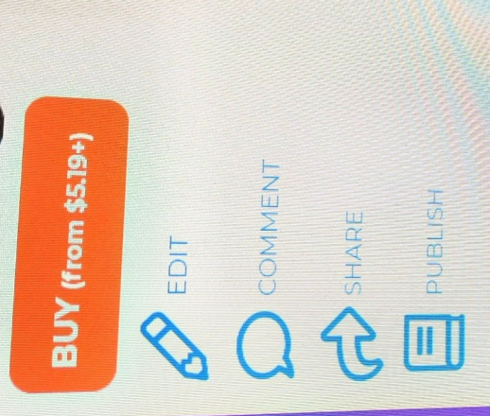
Επιλέγεται share.
- Όταν κλικάρετε στο share θα δείτε το παρακάτω:

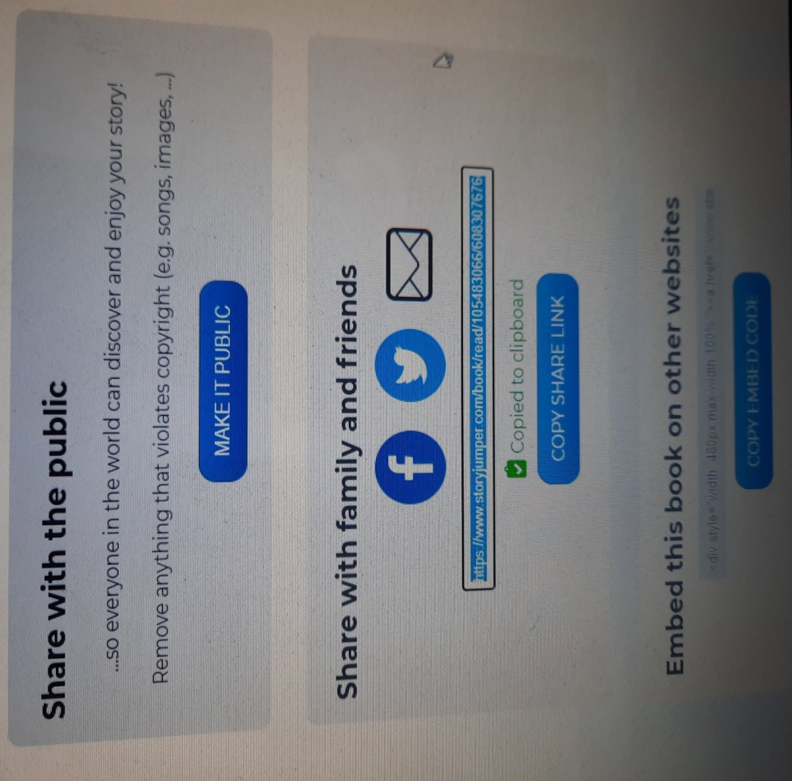
Επιλέγετε το share with family and friends και κάνετε copy share link (το link θα γίνει μπλε όπως στην εικόνα. Θα το αντιγράψετε κλικάροντας το μπλε κουμπί που γράφει copy και μετά θα κάνετε επικόλληση στο έγγραφο word που θα ανεβάσετε.

ΠΡΟΣΟΧΗ!!!!!!!!!!!
Ελέγχουμε το privacy level. Πρέπει να γράφει family όπως στην φωτογραφία. 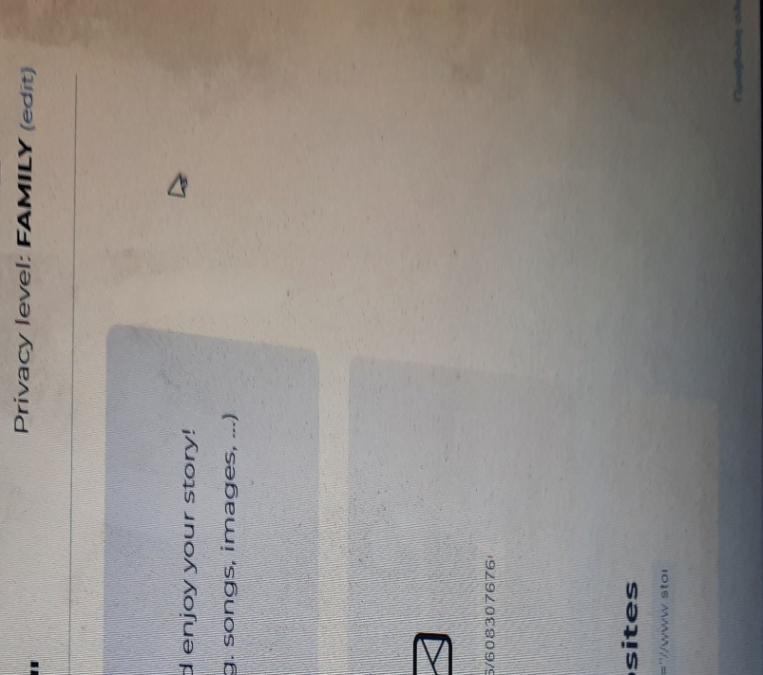

Αν δεν γράφει πατάτε το edit ( αυτό με τα μπλε γράμματα δίπλα από το family) και κάνετε κλικ στο κουτάκι family and friends όπως στη φωτογραφία. Μετά πατάτε save. 